SOLT Serbian Module 2 Lesson 3

Биоскоп

Hobbies
Hobbies Serbian SOLT 1
Objectives Module 2 Lesson 3

During this lesson, the students will learn about hobbies. Under this Terminal Learning Objective, the students will learn two tasks: discuss hobbies and discuss equipment and training needs for leisure activities. At the end of the lesson, the students will be able to:

- Discuss hobbies. This task will include:

- Ask/answer questions about different hobbies
- Discuss your favorite hobbies and interests
- Talk about different games

- Discuss equipment and training needs for leisure activities. This task will include:

- Ask/answer questions about leisure activities
- Name the equipment you need for each activity
- Discuss where and how to use the equipment
Hobbies Serbian SOLT 1
Introduction Module 2 Lesson 3

Хоби is a cognate. You can say in Serbian: Који је твој хоби? Чиме се бавиш у слободно време? Како проводиш слободно време?

Tip of the day
Soccer and basketball are the most popular sports in the FR of Yugoslavia.

Да ли имаш хоби? (Do you have a hobby?)
People on the street are asked about their hobbies. Here is what they say.

Александар Милена

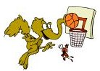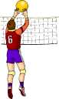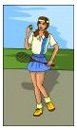
Да ја имам хоби. Мој омиљени
хоби је кошарка али волим и одбојку. Мој хоби је тенис.

Драган Весна и Милан

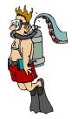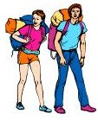

Ја имам два хобија. То су роњење Наш хоби је планинарење.
и падобранство.
Hobbies Serbian SOLT 1
Introduction Module 2 Lesson 3

Exercise 1
Please answer the questions orally.

1. Who likes parachuting?
2. What is Vesna’s and Milan’s favorite hobby?
3. Who likes to play basketball?
4. What sport does Milena play?

Шта воли војник Поповић? (What does soldier Popovic like?)
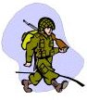Војник Поповић воли:

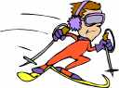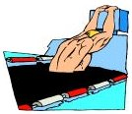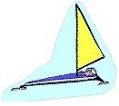

скијање пливање вожњу на дасци

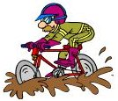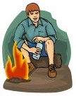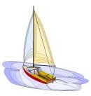

бициклизам камповање једрење

Hobbies Serbian SOLT 1
Introduction Module 2 Lesson 3

Exercise 1 (continued)

Који су њихови омиљени хобији? (What are their favorite hobbies?)



Јелена воли читање. Она радо чита.

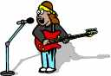

Марко воли музику. Он радо свира гитару.

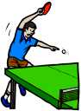

Филип воли спорт. Он радо игра стони тенис.

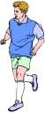

Владо воли трчање. Он радо трчи.



Марија воли кување. Она радо кува.

Hobbies Serbian SOLT 1
Introduction Module 2 Lesson 3

Exercise 1 (continued)


Стефан воли филмове. Он радо гледа телевизију.

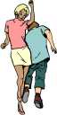

Мирко и Маја воле плесање. Они радо плешу.

Exercise 2

And what about you and your partner? Ask each other about your favorite hobbies. Write down the information and report back to the class. Look at the expressions below to help you out.

Expressions

Који је твој хоби? | What is your hobby?
Који је твој омиљени хоби? | What is your favorite hobby?
Који спорт волиш? | What sport do you like?
Шта играш радо? | What do you like to play?

Exercise 3 (Погађање) – Guessing
Pick an activity you like from those mentioned, go to the front of the class and act it out. Your classmates will guess and name it in Serbian. The student who gives the right answer first will have his/her turn after you, and so on.
Hobbies Serbian SOLT 1
Introduction Module 2 Lesson 3

Exercise 4
Listen to the instructor read short exchanges and guess which hobbies are mentioned. Write your answers in English.

1. _________________________________
2. _________________________________
3. _________________________________
4. _________________________________

*The flavoring particle “баш”
The flavoring particle баш is used mostly to express emphasis and doesn’t have an equivalent in English.

Да ли волиш спорт? Не баш. Not really.
Шта радиш? Баш ништа. Nothing at all.
Није баш ружан. He is not that ugly.

Exercise 5
Choose the hobbies from the list below and ask your partner what his/her preferences are. He/she will tell you whether or not he/she likes a certain hobby. Reverse the roles.

Example: Да ли волиш скијање?
Не баш много. Више волим пливање.
(Not much, really. I like swimming more.)

планинарење, камповање, читање,
стони тенис, плесање, трчање, пливање
Hobbies Serbian SOLT 1
Introduction Module 2 Lesson 3

Exercise 6
Scan the following articles and underline the words associated with sports.

Pobedom protiv Kovina 81:65(43:33) košarkašice Beopetrola su se plasirale u finale plej-ofa
Crvena zvezda je potpuno zaslużeno savladala Partizan 2:1 i na taj način trku za šampionskom titulom učinila maksimalno dramatičnom. Pred 50.000 gledalaca na Marakani vidjen je za naše uslove odličan fudbal. Domaćin je bio punih 60 minuta apsolutno bolji rival…
Za rekreaciju gostiju stoje na raspolaganju 2 zatvorena bazena (jedan 25x15 metara i jedan za decu), sauna, solarijum, sportska dvorana, stoni tenis, odbojka, košarka, rukomet, streljaštvo , teniski tereni, fudbalski tereni.

Hobbies Serbian SOLT 1
Introduction Module 2 Lesson 3

Exercise 7
Study the list of activities written below. Fill out the questionnaire by putting a checkmark next to each statement that corresponds to you. Compare your work with your partner and determine which activity he/she performs most frequently and which least frequently. Using two model questions below, talk to your partner about his/her free time.

Шта радиш у слободно време? What do you do in your free time?
Како често то радиш? How often do you do that?

никада ретко често понекад never seldom often sometimes

читати књигу
новине
магазин

слушати музику

свирати гитару
клавир
флауту
виолину

играти кошарку
одбојку
тенис
Hobbies Serbian SOLT 1
Introduction Module 2 Lesson 3

Exercise 8
In a few sentences describe each picture. Using the clues given, tell how old the people are, where they are from, and what they like to do in their free time.

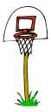
Стефан (18) * Подгорица

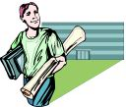

Марко (22) * Београд

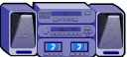
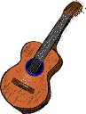
Сузана (21) * Будва
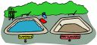

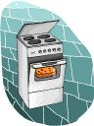

Моника (20) *Нови Сад
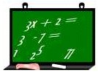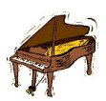

Hobbies Serbian SOLT 1
Introduction Module 2 Lesson 3

Exercise 9

Can you unscramble these sentences?

1. Ја – ногомет – често – кошарку – играм – и

________________________________________________________________________

2. чита – понекад – Јелена – магазин

________________________________________________________________________

3. Он – игра – да ли – радо – тенис?

________________________________________________________________________

4. она – воли – где – свира – клавир – да?

________________________________________________________________________

5. Бранко – не игра – одбојку – никада

________________________________________________________________________

Tip of the day
Many people of the FR of Yugoslavia spend their leisure time socializing.

Hobbies Serbian SOLT 1
Introduction Module 2 Lesson 3

Exercise 10
Read aloud the following two texts about Filip and Tamara and their leisure activities. After reading answer the questions.

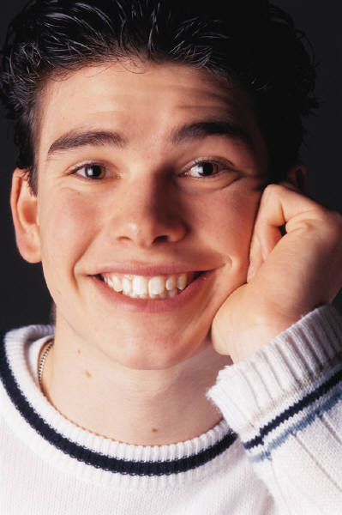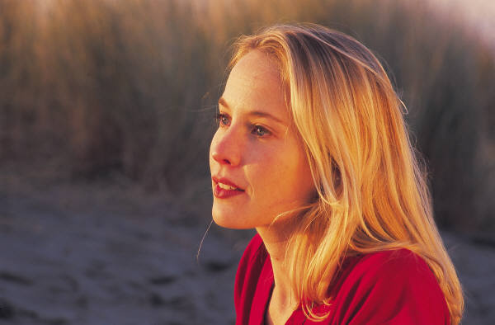

Филип Петровић, 18 Тамара Павловић, 18
студент, Београд студенткиња, Нови Сад

У слободно време волим да тренирам спорт. Често играм кошарку. То је мој омиљени спорт. Понекад играм тенис али не баш тако често. Осим спорта волим и музику. Слушам углавном нашу домаћу музику али такође и страну. Моја омиљена страна група су Ролингстонси.
Мој омиљени хоби је класична музика. Свирам три инструмента, клавир, гитару, и флауту. У слободно време волим да гледам филмове. Моји омиљени филмови су романтични филмови али волим да гледам и акционе филмове. Слободно време обично проводим код куће или посећујем пријатеље и рођаке.

Филип Тамара
1. Шта Филип ради у слободно време? 1. Које инструменте свира Тамара?
2. Који је његов омиљени спорт? 2. Шта ради у слободно време?
3. Да ли игра тенис и како често? 3. Какве филмове воли Тамара?
4. Какву музику слуша? 4. Где Тамара проводи слободно
5. Како се зове његова омиљена страна време?
група?
Hobbies Serbian SOLT 1
Introduction Module 2 Lesson 3

Exercise 11
In the first box provided, write at least five sentences about your leisure activities. Give your assignment to your partner. He/she will give you his/her assignment. In the next box write the report about your partner’s leisure activities, then give the report orally to
the class.
Ово ја радим у слободно време:

__________________________________________________________________________________________________________________________________________________________________________________________
_______________________________
_______________________________
_______________________________________________________________________________________________________________________________________________________________________________________________________________________________________________________________________________________________________________________________________________________________________________________________________________________________________________________
Ово ради мој друг/моја другарица:
________________________________________________________________________________________________________________________________________________________________________________________________________________________________________________________________________________________________________________________________________________________________________________________________________________________________________________________________________________________________________________________________________________________________________________________________________________________

Опрема/Прибор (Equipment)

Ја требам повећало за читање.
Ја требам прибор за цртање.
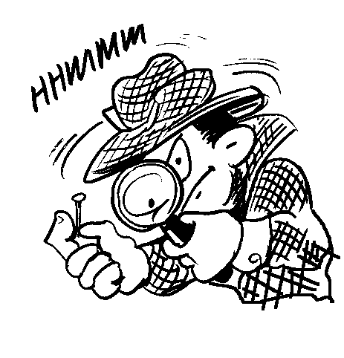

Hobbies Serbian SOLT 1
Introduction Module 2 Lesson 3

Exercise 11 (continued)

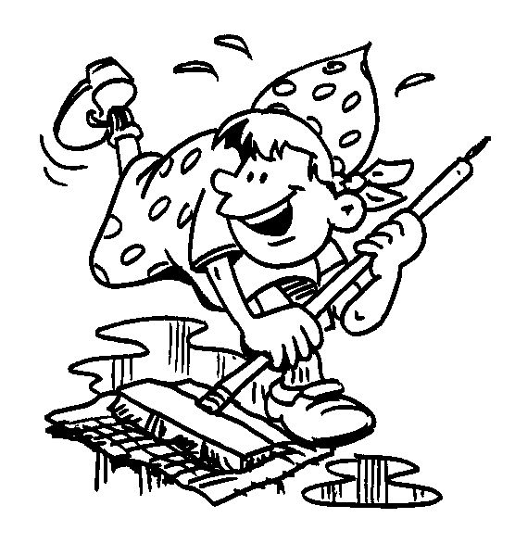
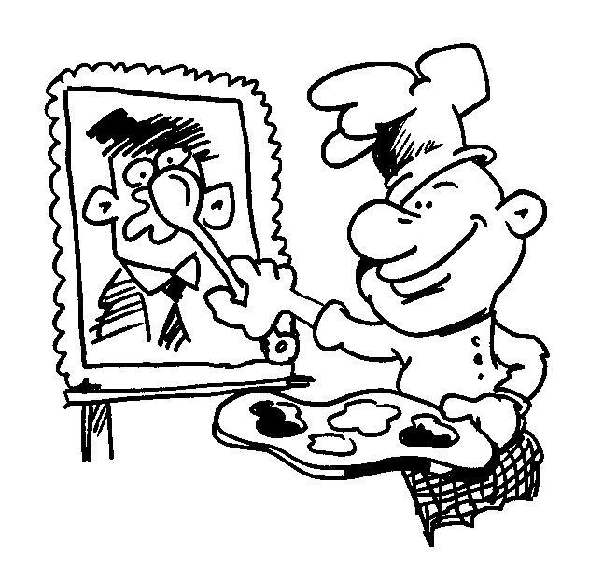
Ја требам метлу за чишћење.
Ја требам прибор за бојење.



Да слика.
(to photograph)
Јован треба фото апарат. Зашто?
(Jovan needs a camera.) (Why?)
За сликање.
(for photographing)

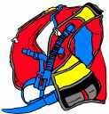
Да ронимо.
Ми требамо ронилачку опрему.

За роњење.

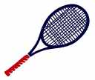
Да играју тенис.
Они требају рекет.

За тенис.

Hobbies Serbian SOLT 1
Introduction Module 2 Lesson 3

Exercise 12
Work in pairs. Your partner would like to do some leisure time activities with you. Refuse politely his/her offer by saying that you don’t have the necessary equipment. Follow the example given below.

Example: Your partner: Да ли идемо данас на скијање?
(Are we going skiing today?)
You: Жао ми је али не могу. Немам скије.
(I am sorry, I can’t. I don’t have skies.)

Your partner You

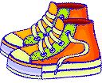
трчање патике


планинарење планинарска опрема


кошарка лопту

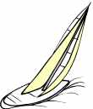
тенис рекет

једрење једрилица

Требати (to need)

1. требам требамо
2. требаш требате
3. треба требају
Моћи (to be able to)

1. могу можемо
2. можеш можете
3. може могу

Hobbies Serbian SOLT 1
Introduction Module 2 Lesson 3

Exercise 13 (Practicing prep. за – for)
Ask your partner what does he/she usually do in his/her leisure time and what equipment he/she needs for each activity. Note that the verbal nouns and verbs are given alternately.

Example: You: Шта радиш у слободно време?
Your partner: Идем на пливање/Пливам.
You: Шта требаш за пливање?
Your partner: Требам купаће гаће. (bathing trunks)

кошарка – лопта цртати – прибор за цртање
роњење – ронилачка опрема сликати – прибор за сликање
планинарење – планинарска опрема чистити - метла
камповање – опрема за камповање читати - наочаре
свирати клавир - клавир једрење – једрилица

Exercise 14 (Guessing game)
Work in groups of three. Your group should give the class a description of you or one of the other members stressing his/her leisure activities. The class should guess who the person is. For more activity options, please refer to the expressions below.

ићи у позориште, ићи на концерт, слушати радио,
ићи у цркву, телефонирати, ићи на излет

Exercise 15
Read what Dragan says about his training classes and choose the right answer.

Већ две године тренирам кошарку. То је мој омиљени спорт. Моји тренинзи трају четири сата сваки дан. Обично почињу рано ујутро у седам сати и трају до једанаест. Између часова имам обично паузу. Она траје само 15 минута.
Hobbies Serbian SOLT 1
Introduction Module 2 Lesson 3

Exercise 15 (continued)

1. Dragan has been in training basketball for almost:

a. three years b. two years c. one year

2. His training starts:

a. at 11.00 PM b. at 11.00 AM c. at 7.00 AM

3. He has a break:

a. after lunch b. between the hours c. during the practices

4. His practices last:

a. four hours every morning b. four hours every day c. four hours every night

Exercise 16 Шта воле да раде?
Practicing personal pronouns. Imagine that you wrote the statements below. First read the statements aloud to your partner. He/she should read the same statements using the personal pronoun ти. Then you should read the statements using personal pronoun ми.
Practice as many times as you need using all personal pronouns.

Ја не волим спорт. У слободно време сам код куће. Читам књиге и новине и слушам музику. Понекад идем у биоскоп.
Ја волим музику. Свирам гитару и виолину. Често идем на концерте. Волим да слушам класичну музику али и рокенрол.

Hobbies Serbian SOLT 1
Introduction Module 2 Lesson 3

Exercise 17 (Инструменти)
Work in pairs. Look at the images and try to guess the name of each instrument. The group who finishes first and has the most right answers is the winner. The instructor will check which group has the most right answers.

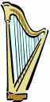
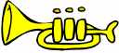
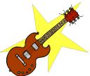
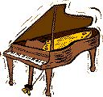
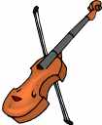
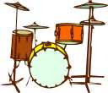
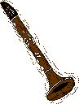

бубњеви труба харфа
гитара флаута кларинет

виолина клавир

Hobbies Serbian SOLT 1
Grammar Notes Module 2 Lesson 3

Construction - да

Да functions not only as yes. This word has other functions and it is mostly used as a conjunction joining two clauses. We will talk about this function later on.

Let’s look at the following examples mentioned in today’s lesson:

Она воли кување. She likes cooking.
Марко воли трчање. Marko likes jogging.

In both cases we used verbal nouns after the verb to like (cooking, jogging). Pay attention to the next example.

Она воли да кува. She likes to cook.
Марко воли да трчи. Marko likes to jog.

Here да replaces the English infinitive construction. Please note that both verbs in the Serbian construction are in the present tense.

Singular Plural

волим да радим – I like to work

1. волим да радим волимо да радимо
2. волиш да радиш волите да радите
3. воли да ради воле да раде

*Examples with other verbs:

Требам да идем. I need to go.
Морам да дођем. I have to come.
Планирам да путујем. I plan to travel.
Желим да одем. I wish to leave.

Hobbies Serbian SOLT 1
Grammar Notes Module 2 Lesson 3

Exercise 1
Fill in the blanks with the proper form of волети and with the second verb given below.

1. Милена ________ да ___________. (играти тенис)
2. Ја ___________ да _____________. (слушати музику)
3. Мирјана и Станко __________ да _______________. (трчати)
4. Ми __________ да ______________. (играти кошарку)
5. Да ли ви _____________ да ________________? (кувати)
6. Они _______ да често _____________. (ићи у биоскоп)
7. Ми _________ да _______________. (свирати клавир)
8. Ја ___________ да ______________. (гледати телевизију)
9. Да ли ти ____________ да ____________? (путовати)
10.Oн ______________ да ______________. (плесати)

Expressing Possession

You already learned that you can express possession in Serbian by using the possessive adjectives: мој, твој, његов etc.

Ово је моја оловка. This is my pencil.
Његови родитељи су овде. His parents are here.

Many nouns in Serbian can change into possessive adjectives by adding the endings –ов, - ев to the masculine and neuter nouns or by adding the ending –ин to the feminine and masculine nouns (ending in -a).

Ово је Зоранов отац. This is Zoran’s father.
Стефанови родитељи су овде. Stefan’s parents are here.
Маријин хоби је тенис. Maria’s hobby is tennis.
Ово је сестрин муж. This is (my) sister’s husband.
То је била очева одлука. That was father’s decision.

*Don’t forget that these are adjectives and that they agree with the noun in gender, number and case.
Hobbies Serbian SOLT 1
Grammar Notes Module 2 Lesson 3

Exercise 2
Fill in the blank with the missing possessive adjectives. The nouns that should be transformed into the possessive adjectives are given in the brackets.

1. _______ хоби је скијање. (Бранко)
2. _______ брат је војник. (Дејвид)
3. _______ деца су веома добра у школи. (сестра)
4. _______ омиљени хобији су пливање, кошарка и роњење. (Филип)
5. Видели смо _______ жену. (брат)
6. Купили смо _______ ауто. (мама)
7. Јуче сам читала ________ Процес. (Кафка)
8. ________ књиге су веома популарне. (Гришам)
9. ________ сестра је моја другарица. (Маја)
10._______ часови су интересантни. (професор)

Hobbies Serbian SOLT 1
Vocabulary Module 2 Lesson 3

акциони, а, о | action
али | but
бициклизам | biking
бојење | coloring
бубањ, бубњеви | drum, s
виолина, е | violin, s
вожња на дасци | surfing
волети | to like, to love
домаћи, а, е | domestic, native
запуштен, а, о | neglected
једрење | sailing
једрилица, е | sailing boat
камповање | camping
кларинет, и | clarinet
класичан, а, о | classic
кување | cooking
кувати | to cook
метла, е | broom
моћи | to be able to
никада | never
одећа, е | clothing
омиљен, а, о | favorite
осим | besides, except
особина, е | feature
падобранство | parachuting
планинарење | hiking
плесање | dancing
плесати | to dance
пливање | swimming
повећало, а | magnifier
понекад | sometimes
ретко | seldom
романтичан, а, о | romantic
Hobbies Serbian SOLT 1
Vocabulary Module 2 Lesson 3

ронилачка опрема | diving equipment
роњење | diving
свирати | to play
сликати | to paint, to photograph
спорт, спортови | sport
стони тенис | ping-pong
стран, а, о | foreign
такође | also
требати | to need, one should
тренирати | to train
труба, е | trumpet
трчање | jogging
трчати | to jog
углавном | mostly
флаута, е | flute
харфа, е | harp
хоби, хобији | hobby
цртање | drawing
често | often
читање | reading
чишћење | cleaning
шатор, и | tent
Hobbies Serbian SOLT 1
Culture Notes Module 2 Lesson 3

The workweek in the FR of Yugoslavia is 40 hours. The average annual paid vacation is two to three weeks. With its scenic beauty, pleasant climate, unique cultural and historic heritage, Adriatic Coast, mountains, rivers, spas, villages, museums, sports and leisure facilities, the FR of Yugoslavia has much to offer to their citizens as well as tourists from all over the world.

Yugoslavs spend a considerable amount of time participating in or attending their popular sports events. Soccer and basketball are the most popular sports. Yugoslavs also like to go out to the café houses to meet their friends and socialize.

The military offers young men and women great opportunities to pursue hobbies and different sports. Engagements in physical and mental activities are encouraged. There are special military sport clubs with many excellent programs in place.

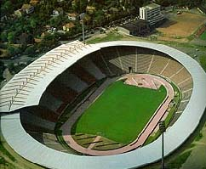

Стадион Црвене Звезде у Београду је један од највећих и најлепших у Европи
Hobbies Serbian SOLT 1
Application Activities Module 2 Lesson 3

Activity 1 (Popularity Poll)
Walk around the classroom and interview each other to determine how popular the listed activities are among your classmates. Write the popular activities under the image No.1 and not so popular activities under the image No. 2.

Популарне: Непопуларне:



Питања (Questions)

1. Да ли радо читаш новине?

2. Да ли радо слушаш музику? Какву музику: класичну, поп, џез, рокенрол?

3. Да ли радиш често на компјутер?

4. Да ли играш спорт? Какав спорт?

5. Да ли играш шах?

Hobbies Serbian SOLT 1
Application Activities Module 2 Lesson 3

Activity 2
You are just exploring different kinds of activities. You go to the equipment store to find out what equipment you need for a particular activity. Your partner is the sales person. He/she will help you with the information.

Example: You: Желим да играм покер. (I want to play poker.)
Шта требам да имам?
Your partner: Требате да имате карте за покер.
(You should have poker cards.)

You Your partner

ронити ронилачка маска
цртати прибор за цртање
певати микрофон
тенис рекет
планинарити планинарска опрема
камповати шатор (tent)

Activity 3
Look at the images below and tell your partner who in your family likes to do the following activities and how often. Reverse the roles.

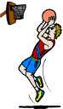


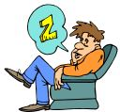
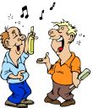

Hobbies Serbian SOLT 1
Application Activities Module 2 Lesson 3

Activity 4
Ask your partner at what time the people perform the activities written below.
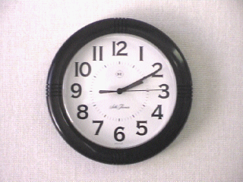
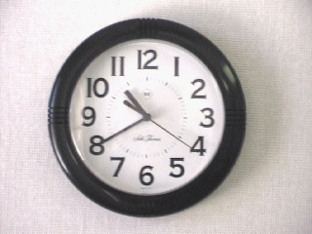

Маја Милан и Ранко
тенис кошарка

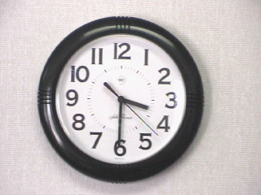
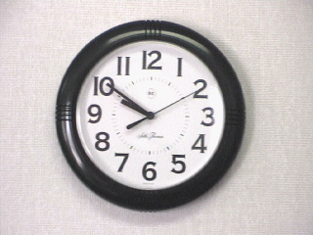

Радмила Бојан
клавир одбојка

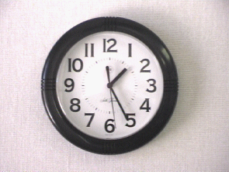
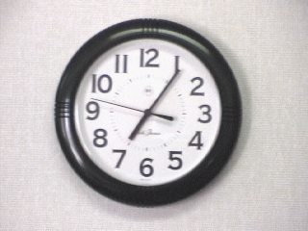

Марија Стефан
биоскоп хокеј
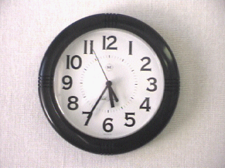
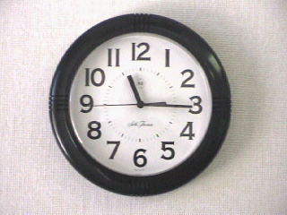

Филип Бранко
бејзбол рагби
Hobbies Serbian SOLT 1
Application Activities Module 2 Lesson 3

Activity 5
Ко зна више? (Who knows more?)
Match the following famous people with the activities or sports they perform. Compare your work with your partner and see which one of you had more right answers.

1. Моника Селеш а. кошарка
2. Вејн Грецки б. опера
3. Владе Дивац ц. шах
4. Павароти д. голф
5. Боби Фишер е. хокеј
6. Тајгер Вудс ф. бејзбол
7. Кен Грифи Јуниор г. тенис

Activity 6
Walk around the classroom and interview your friends by asking them what they like to do and what they don’t like to do. Report the results to the class. Say the name of the person, what he/she likes to do and what he/she does not like to do. Use the questionnaire given below as a guide.

Шта вoлиш да радиш? Шта не волиш да радиш?

пливање
скијање
кување

тенис
кошарка
падобранство
бициклизам
роњење
ногомет
голф
шах
сликање
цртање
плесање
Hobbies Serbian SOLT 1
Skill Enhancement Activities Module 2 Lesson 3

Activity 1
Listen to the instructor read three passages about people. While people talk about themselves, put a checkmark next to the information they provide.

 | Стефан | Снежана | Александар

Age
Family:

brother
sister

Place
Hobbies:

volleyball
swimming
painting
reading
skiing
diving
chess
cards
tennis
soccer
drawing

Hobbies Serbian SOLT 1
Skill Enhancement Activities Module 2 Lesson 3

Activity 2
Study the following two texts. They are written in the Roman alphabet. The first text is about a very famous poet of Serbian lyric and the second text is about music. Finish the exercises after reading.
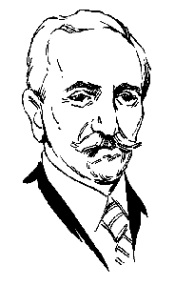
Aleksa Šantić je jedan od najpoznatijih pjesnika novije srpske lirike. Rođen je 1868. godine u Mostaru, gradu u srcu Hercegovine, gdje je proveo veći dio svog života. Otac Risto mu je rano umro pa je staranje nad njim preuzeo stric. Imao je dva brata, Peru i Jakova, i sestru Radojku koja se udala za pjesnika i Aleksinog prijatelja Svetozara Ćorovića. Živio je u trgovačkoj porodici u kojoj nisu imali razumjevanja za njegov talenat, pa se, poslije završetka trgovačke škole u Trstu i Ljubljani vraća u rodni Mostar.

Fill in the blanks with missing words.

Алекса Шантић је _________ 1868. године у _______. Његов отац се звао _______.
Алекса Шантић је имао _______ брата и _______ сестру. Његова сестра се звала ________. Живео је у Љубљани и ________.

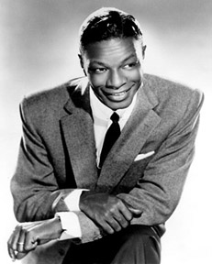
Džez je u vreme I svetskog rata bila folklorna muzika karakteristična za Nju Orleans i okolinu. Sviralo ju je nekoliko stotina muzičara, a njenu publiku je činilo možda nekih pedeset hiljada ljudi. Do 1940, sa džezom se upoznao čitav svet a do 1960 prihvaćen je kao značajno muzičko područje, čak možda i kao umetnost.

Answer the following questions:

1. What kind of music does this article address?
2. Underline the statement that says how many musicians played this music in the
beginning.
3. In what city did this kind of music first start?

Hobbies Serbian SOLT 1
Skill Enhancement Activities Module 2 Lesson 3

Activity 3
What goes together?

1. Да ли волиш музику? A. Она студира музику.
2. Који је његов омиљени спорт? Б. Не баш.
3. Како често играте тенис? Ц. Сваки дан.
4. Ја идем често у биоскоп. Д. Голф.
5. Она свира гитару. Е. Волим филмове.

Activity 4
Put the following words in the appropriate category.

Време
Спорт
Опрема

чамац патике
хладно рекет
лопта 15ºC
једрилица чизме
киша топло
ногомет одбојка
сунце облачно
роњење оловка
маска бејзбол
Hobbies Serbian SOLT 1
Skill Enhancement Activities Module 2 Lesson 3

Activity 5.
Шта раде често, а шта ретко?
Write the complete sentence for each picture.

Example: Маја често чита а ретко пева.



Синиша

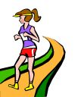
______________________________________________________


Бојана
______________________________________________

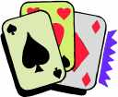
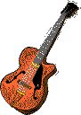
Ранко
______________________________________________

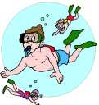
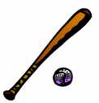
Мишо
______________________________________________

Hobbies Serbian SOLT 1
Skill Enhancement Activities Module 2 Lesson 3

Activity 6
Complete the sentences with the appropriate word.

1. Петар радо слика али нема ____________________________________________.
2. Јелена радо скија али нема _____________________________________________.
3. Ја радо кампујем али немам ____________________________________________.
4. Пада киша. Маја нема _________________________________________________.
5. Путујемо у Америку али немамо ________________________________________.
6. Ви слушате радо музику али немате _____________________________________.
7. Напољу је хладно али немамо __________________________________________.
8. Бојан воли бициклизам али нема ________________________________________.
9. Ми волимо тенис али немамо __________________________________________.
10.Стефан воли филмове али нема _________________________________________.
кишобран, капут, рекет, фото-апарат, шатор, радио, телевизор, пасош, скије, бицикл

Activity 7
Make a weekly schedule for Milan. Write down what activities he performs daily and at what time.

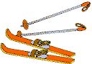
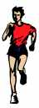

1. 2. 3. 4.

________________________________________________________
________________________________________________________
________________________________________________________
________________________________________________________
________________________________________________________
Hobbies Serbian SOLT 1
Skill Enhancement Activities Module 2 Lesson 3

Activity 8 (Profile)
Sit back and think about yourself for a while: what kind of person are you, what are your weaknesses and strengths, your passions and what are your favorite hobbies, etc. Fill in your profile below using the Roman alphabet.

loša strana (weakness)
dobra strana (strength)
strast (passion)
Ime:
Starost:
Hobi:
Loša strana:
Dobra strana:
Strast:
Omiljena knjiga:
Omiljeni film:
Omiljena muzika:
Omiljena boja:
Omiljeni sport:



Activity 9
Work in pairs. Ask your partner questions that will help you to fill in his/her profile. Write the necessary information in the profile box provided, and then report the information to the class.

Ime:
Starost:
Hobi:
Loša strana:
Dobra strana:
Strast:
Omiljena knjiga:
Omiljeni film:
Omiljena muzika:
Omiljena boja:
Omiljeni sport:


Hobbies Serbian SOLT 1
Skill Enhancement Activities Module 2 Lesson 3

Activity 10 Идеалан партнер
You are looking for an ideal partner. What would you like him/her to look like? Look at the questionnaire below and fill it out. Ask your classmate questions about his/her ideal partner. He/she will then ask you the same questions.


Vanjski izgled:

Kosa:

Oči:

Tip: moderan – elegantan – sportski

Osobine: prirodan – romantičan – duhovit
temperamentan – društven - inteligentan

Interes: sport – muzika – bioskop – pozorište
umetnost – ples – književnost -

Hobbies Serbian SOLT 1
Homework Module 2 Lesson 3

Activity 1
Listen to the people telling what they like to do. Choose the right answer.

What do they like? Circle the right answer.

1. Tamara likes:
a. painting b. cooking c. hiking

2. Branko likes:
a. playing b. dancing c. shopping

3. Stefan likes:
a. drawing b. sailing c. swimming

4. Radmila likes:
a. dancing b. basketball c. swimming

5. Filip likes:
a. surfing b. sailing c. parachuting

Activity 2
Write five sentences about what you like to do.

_________________________________________________________________
_________________________________________________________________
_________________________________________________________________
_________________________________________________________________
_________________________________________________________________
Hobbies Serbian SOLT 1
Homework Module 2 Lesson 3

Activity 3
Match the following expressions with the pictures.
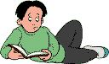

1. Марко свира гитару.

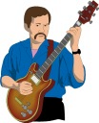

2. Јелена игра карте.

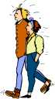

3. Петар игра шах.



4. Радмила и Зоран шетају.

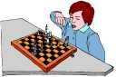

5. Бојан чита.

Hobbies Serbian SOLT 1
Homework Module 2 Lesson 3

Activity 4
Make a dialog by using the words below. The verbs are given in the infinitive.

a. твој – који – бити- спорт – омиљени?
______________________________________________________________________

b. омиљени – мој – спорт – роњење – бити
______________________________________________________________________

c. да ли – трчати – радо?
______________________________________________________________________

d. баш – не – тако – радо
____________________________________________________________

e. да ли – имати – скије?
______________________________________________________________________

f. скије – немати – и – не волети - скијање
___________________________________________________________________

Activity 5
Try to figure out which title belongs to which picture. Write the titles under the picture.

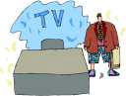

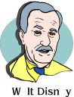
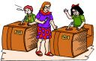

crtani filmovi, kviz, vremenska prognoza, vesti
Hobbies Serbian SOLT 1
Homework Module 2 Lesson 3

Activity 6
Listen what Aleksandar says about his leisure activities and fill in the missing words.

У слободно _____ волим да слушам ______. Обично ______ страну музику. Моја _______ група су Back Street Boys. _____ и да играм _____. Често играм _______ и фудбал. Волим да _____ али немам _________ опрему.

Activity 7
Change the following nouns into possessive adjectives.

a. брат ________________ е. Радмила __________________
б. сестра ______________ ф. дете _____________________
ц. тетка _______________ г. девојчица _________________
д. Драган ______________ х. председник _______________

Activity 8
Follow the example below to finish the exercise.

Example: ми – патике - трчати

Зашто требамо патике? Да трчимо.

a. ви – једрилица – једрити
б. он – лопта – кошарка
ц. ти – гитара – свирати
д. она – купаћи костим – пливати
е. они – видео касета – филм
ф. ми – планинарске чизме – планинарити

Hobbies Serbian SOLT 1
Homework Module 2 Lesson 3

Activity 9
Match the equipment with the activity.

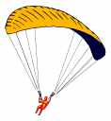

а. бејзбол

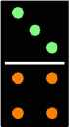

б. шах



ц. голф



д. домино


е. тенис

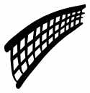
ф. стони тенис

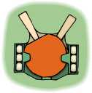
г. падобранство

Hobbies Serbian SOLT 1
Homework Module 2 Lesson 3

Activity 10
Place the words into the appropriate category. Your instructor will check your work.

Verbal Nouns
Verbs
Nouns

Јелена музика хоби пливати

књига певати једрење породица

радити камповање патике Маја

роњење моћи трчање рекет

тенис требати шах кување

дан опрема хороскоп доручак

планинарење спорт путовати плесање

